USER ACCEPTANCE TESTING

Laporan UAT POS Apotik
Uji volume end-to-end: pelayanan farmasi, procure-to-pay, jurnal, dan laporan
Versi | 1.34.22 (build 184)
Tanggal | 4 September 2026
Status | LULUS BERSYARAT — detail pengecualian wajib dibaca
Cakupan | Desktop Windows, Android, API AIS, pengadaan, akuntansi, layar publik

Kerahasiaan: internal implementasi dan penerimaan pengguna. Bukti layar pasien memakai identitas tersamar.

1. Ringkasan eksekutif
UAT terhadap build Apotik 1.34.22+184 dan server demo.ecampus.id/ecampus membuktikan transaksi utama dapat dijalankan pada volume minimum 50 data per tahap. Sebanyak 50 penjualan obat jadi dan 50 penebusan racikan berhasil; 100 resep/racikan terbaca. Procure-to-pay menghasilkan 50 PR, 50 PO termin/non-termin, 50 BAST, 50 tagihan, dan 50 pembayaran disetujui. Satu proses transfer memuat 50 detail senilai Rp45.730.000. Karena preview jurnal otomatis pembayaran vendor belum tersedia, 50 jurnal umum manual dibuat secara idempoten dan semuanya terposting. Enam layar laporan akuntansi berhasil dibuka.
Keputusan: LULUS BERSYARAT. Klien layak dipublikasikan untuk UAT/pilot, tetapi go-live penuh menunggu deploy endpoint antrean farmasi, keputusan gap posting otomatis, uji kasir bertoko untuk kulakan generik, dan keystore Android produksi.

Indikator | Hasil
Penjualan obat jadi | 50/50 PASS
Penebusan racikan | 50/50 PASS
Resep/racikan terbaca | 100
Penerimaan PBF | 150 unit, 1 batch baru PASS
PR / PO / BAST / Tagihan / Pembayaran | 50 / 50 / 50 / 50 / 50 PASS API
Proses transfer | 50 detail; Rp45.730.000; disetujui
Jurnal pembayaran vendor | 50 manual, 50 terposting PASS
Laporan | 6 menu terbuka PASS UI; angka perlu rekonsiliasi owner
Layar antrean publik | PASS komponen 50 data tersamar; BLOCKED integrasi endpoint demo
Katalog | 2 live; target generator 1000 menunggu deploy server

2. Tujuan, ruang lingkup, dan metode
Tujuan UAT adalah memastikan alur yang diminta dapat dijalankan, data volume terbentuk, UI utama terbaca pada resolusi desktop, kontrol batch/privasi tersedia, dan hasil operasional dapat dilanjutkan ke akuntansi. Pengujian menggabungkan panggilan API terautentikasi untuk volume dan determinisme, integration_test Flutter Windows untuk widget/laporan/screenshot, serta inspeksi bukti. Pengujian ini tidak menggantikan validasi klinis, audit pajak, rekonsiliasi saldo awal, penetration test, atau sertifikasi perangkat rumah sakit.
Komponen | Lingkungan | Bukti
Flutter Apotik | Windows integration build, versi 1.34.22+184 | 12 screenshot Apotik + log test pass
AIS API | https://demo.ecampus.id/ecampus/Api_eBisnis | Respons API dan data berkode UAT
Pengadaan | Server demo + Flutter UI | 13 screenshot + 50 record per tahap
Akuntansi | Server demo + Flutter UI | 8 screenshot + 50 jurnal posted
COA | cetak_data_260904124814.xlsx | 317 akun; mapping kunci dan 2 anomali kode
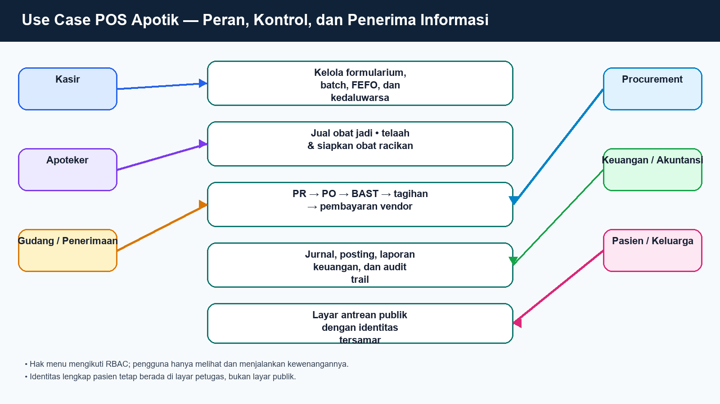
Gambar 1. Cakupan use case yang diuji

3. Prasyarat dan data uji
- Akun demo terautentikasi dengan hak Apotik, Pengadaan, Keuangan, dan Akuntansi yang diperlukan.
- Mode data sample diaktifkan hanya selama provisioning, kemudian dikembalikan ke Tidak Aktif setelah seluruh mutasi selesai.
- Toko uji ID 1; item UJI-PCT dan UJI-CDN tersedia. Katalog live memuat 2 item karena generator volume server baru belum terdeploy.
- Penerimaan PBF UAT-TERIMA-APT-13422-001 menambah 150 UJI-PCT ber-ED 2028-12-31.
- Prefix pengadaan UAT-VOL-PROC-APT13422-R4-20260904; proses transfer ID 10.
- Pemetaan pembayaran: Tunai → 111.101 KAS YAYASAN; vendor → 310.500 HUTANG VENDOR.
Integritas: Kode transaksi penjualan deterministik UAT-APT-13422-JADI-001..050 dan UAT-APT-13422-RACIK-001..050. Run screenshot memakai mode capture-only yang membaca bukti ringkasan run API sebelumnya agar tidak menggandakan transaksi.

4. Matriks hasil UAT
ID | Skenario | Ekspektasi | Status | Bukti/catatan
APT-01 | Login, konfigurasi, role | Identitas/peran/versi benar | PASS | Shell & konfigurasi API
APT-02 | Dashboard | 50 resep menunggu terbaca | PASS | 00-dashboard-operasional.png
APT-03 | Katalog obat | >=50 target | BLOCKED ENV | 2 live; generator 1000 committed belum deployed
APT-04 | Penerimaan PBF | Tambah stok dan batch | PASS | 150 unit, 1 batch; 05-penerimaan-pbf.png
APT-05 | Obat jadi | 50 transaksi berhasil | PASS | 50/50 API; 01-kasir-obat-jadi.png
APT-06 | Resep/racikan | 50 transaksi + resep terbaca | PASS | 50/50; 100 resep; 02-resep-racikan.png
APT-07 | FEFO/expired | Expired tak dipilih | PASS | Batch monitor dan pemilihan batch layak
APT-08 | Laporan penjualan | Status sukses, total tampil | PASS | Rp331.000; qty 107 pada screenshot
APT-09 | Register terkendali | Menu terbuka | PASS UI | 10-register-obat-terkendali.png
APT-10 | Laporan kedaluwarsa | Status sukses | PASS | 3 baris API; 11-laporan-kedaluwarsa.png
APT-11 | Layar gabungan | 50 data tersamar tampil | PASS KOMPONEN | 06-layar-kedua...png
APT-12 | Endpoint antrean live | list/simpan/status tersedia | BLOCKED DEPLOY | Server menjawab aksi belum tersedia
P2P-01 | PR | 50 dibuat | PASS API | Prefix R4; halaman/form terbuka
P2P-02 | PO termin/non-termin | 50 dibuat | PASS API | Pola bergantian
P2P-03 | BAST | 50 dibuat/disetujui | PASS API | IDs proses 2..51
P2P-04 | Terima Tagihan | 50 dibuat | PASS API | Prefix R4
P2P-05 | Pembayaran | 50 disetujui | PASS API | Cara bayar Tunai; tanpa peringatan
P2P-06 | Proses Transfer | 50 detail disetujui | PASS | ID 10; Rp45.730.000
ACC-01 | Preview otomatis pembayaran | Jurnal preview tersedia | FAIL/BLOCKED | pesanJurnal: Preview ... belum tersedia
ACC-02 | Jurnal manual | 50 dibuat seimbang | PASS | Dr 310.500 / Cr 111.101
ACC-03 | Posting jurnal | 50 terposting | PASS | Idempotent verify 50
ACC-04 | 6 laporan | Layar dapat dibuka | PASS UI | Laba Rugi, Neraca, Arus Kas, Jurnal, Buku Besar, Neraca Saldo
LEG-01 | Kulakan generik | Admin demo dapat simpan | BLOCKED | Toko tidak diketahui; perlu akun pedagang bertoko
SEC-01 | Data sample | Nonaktif sesudah UAT | PASS | Diverifikasi portal: Tidak Aktif

5. UAT pelayanan farmasi
Run API menghasilkan tepat 50 transaksi obat jadi dan 50 racikan. Sebelum run, batch layak UJI-PCT tidak cukup untuk 100 unit sehingga penerimaan PBF 150 unit dilakukan. Setelah transaksi, layar kasir menunjukkan stok UJI-PCT 95 pada waktu screenshot dan laporan penjualan periode 30 hari menunjukkan UJI-PCT qty 105 senilai Rp315.000 serta UJI-CDN qty 2 senilai Rp16.000, total Rp331.000. Angka laporan mencakup data demo lain pada periodenya, sehingga bukan semata jumlah batch UAT.
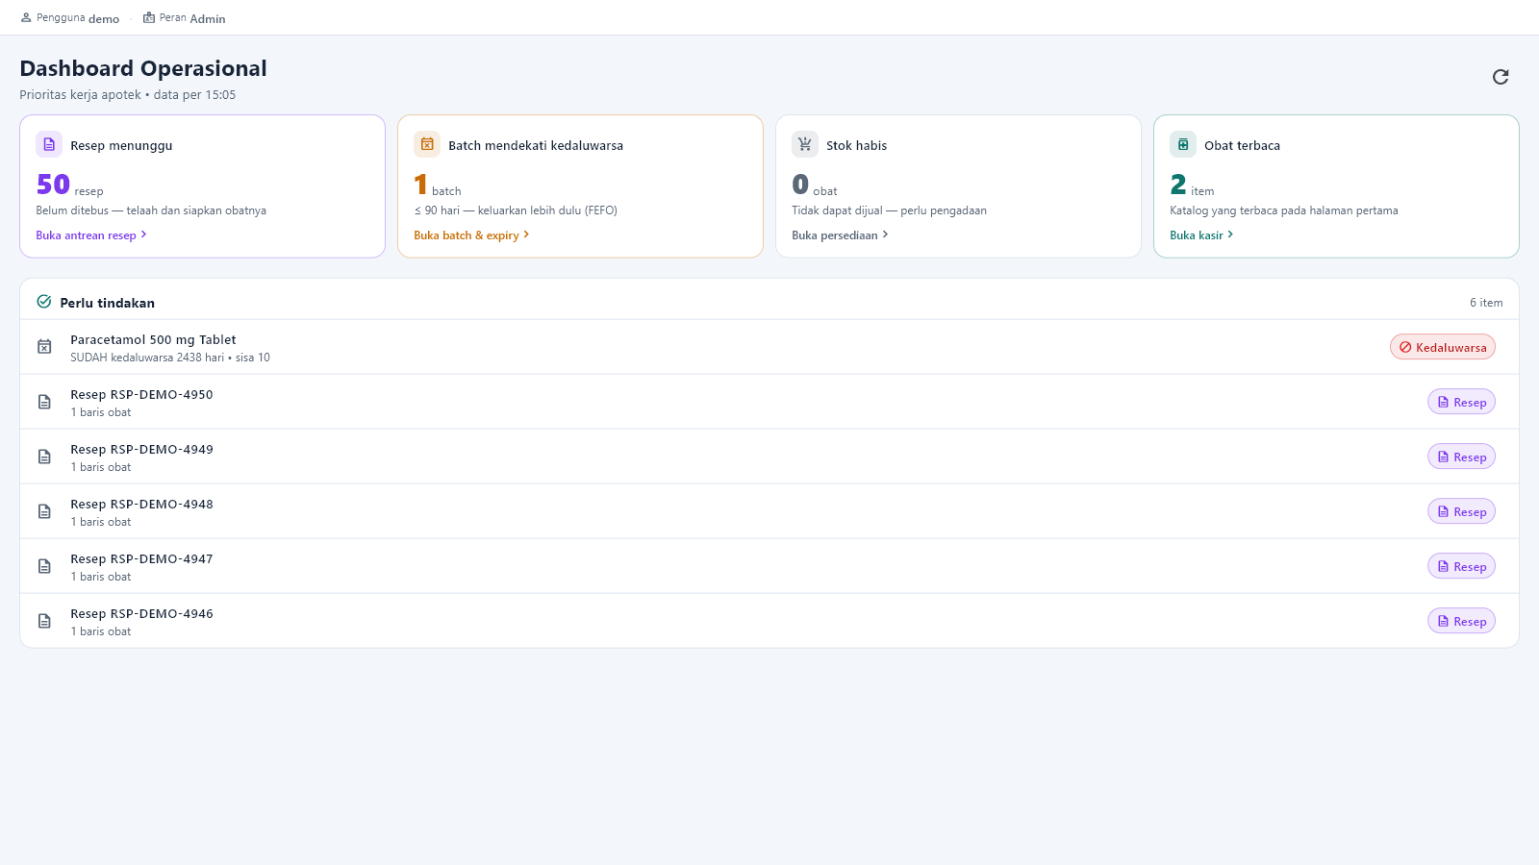
Gambar 2. Dashboard: 50 resep menunggu
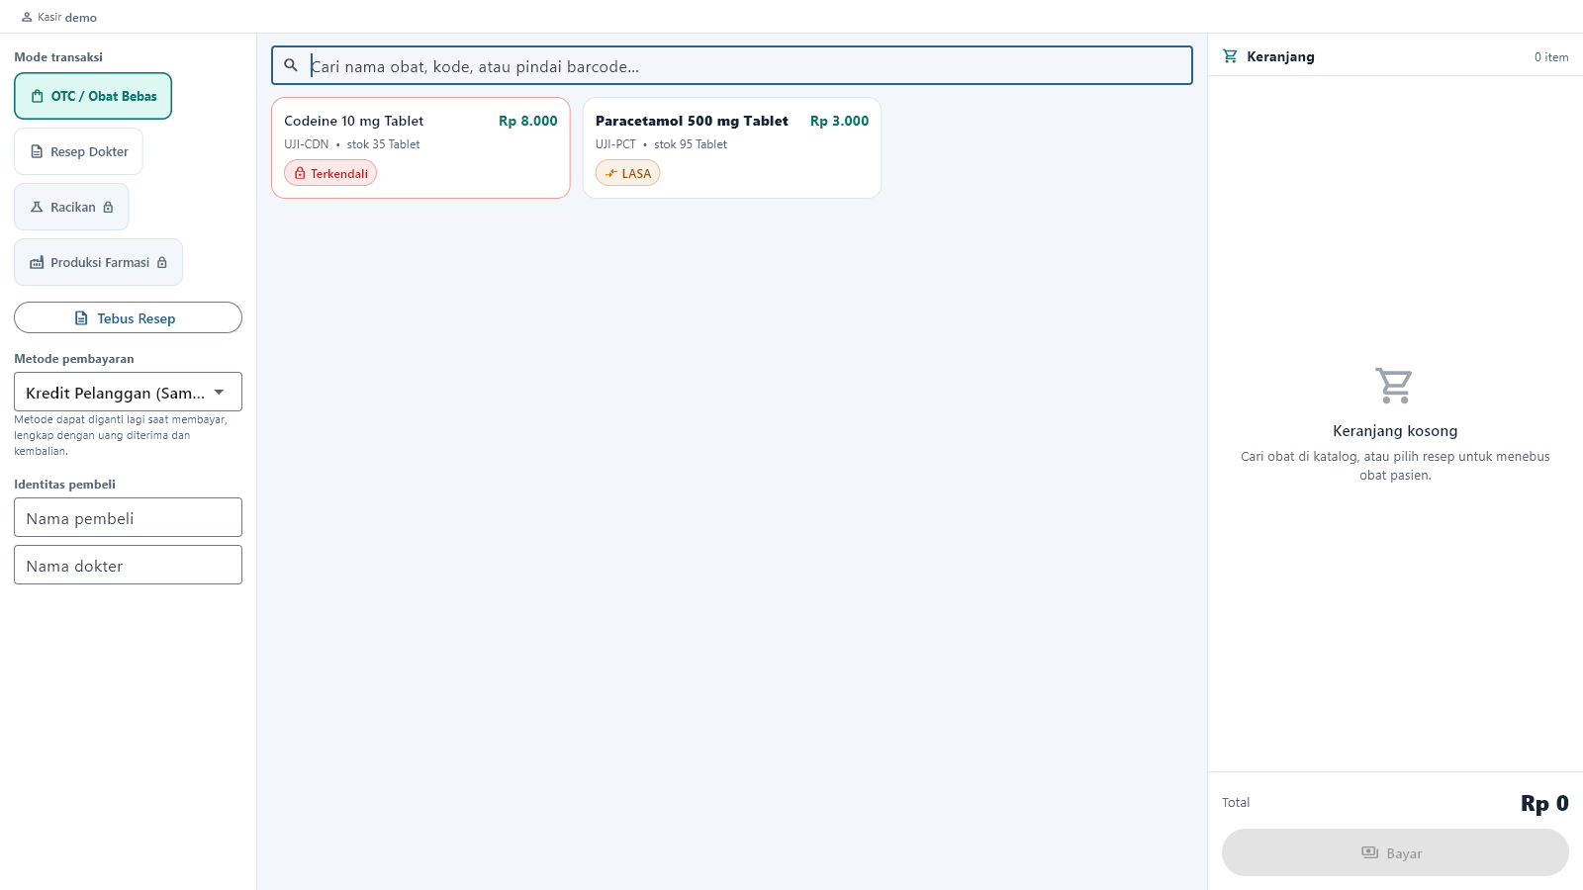
Gambar 3. Kasir obat jadi dan kontrol stok/LASA/terkendali
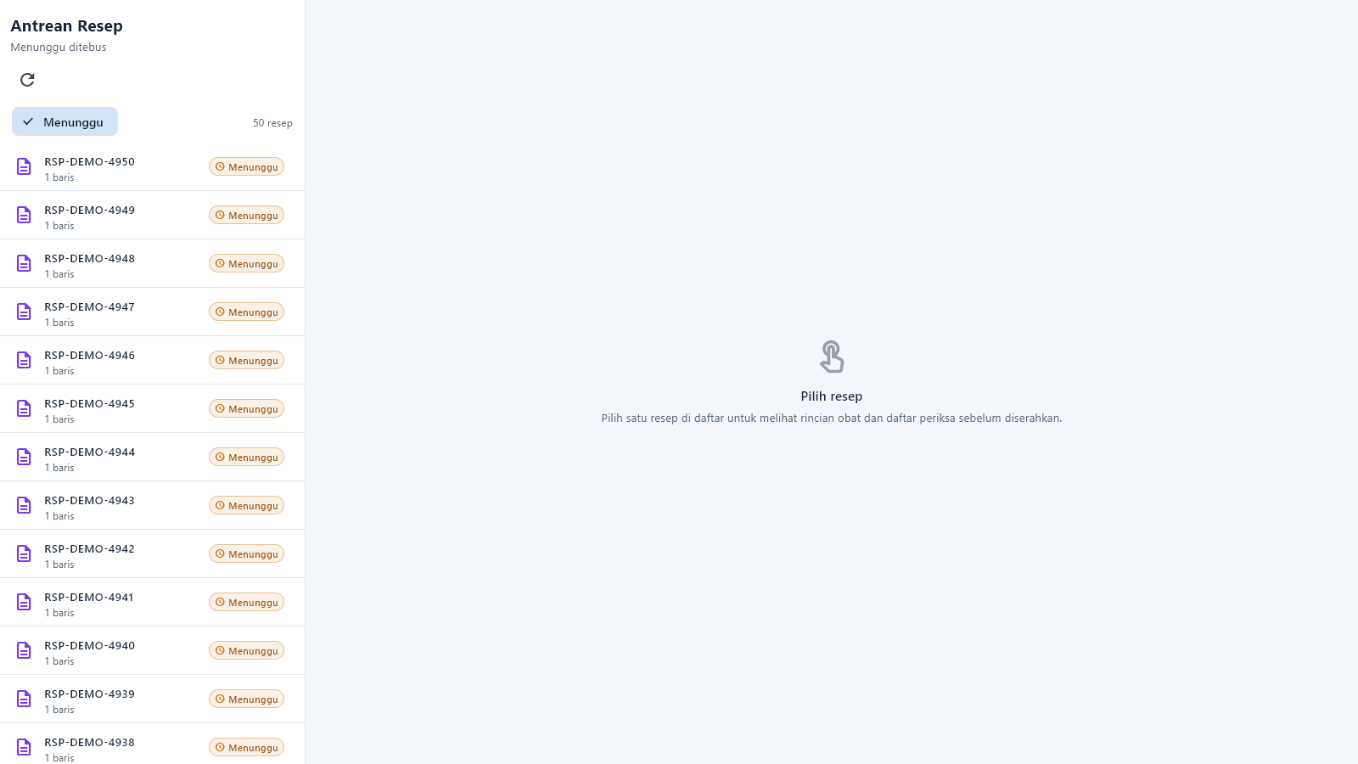
Gambar 4. Antrean resep
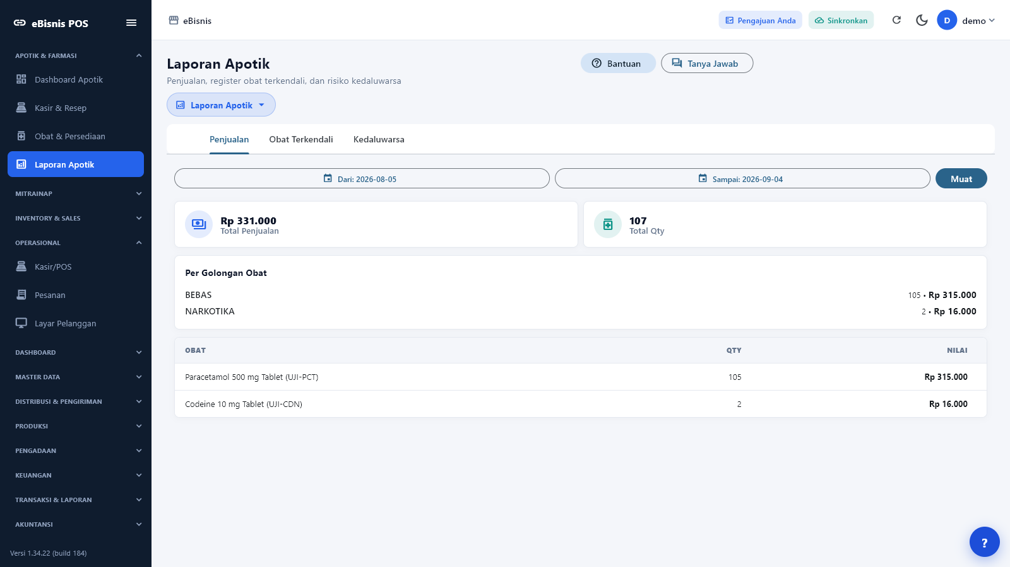
Gambar 5. Laporan penjualan setelah run
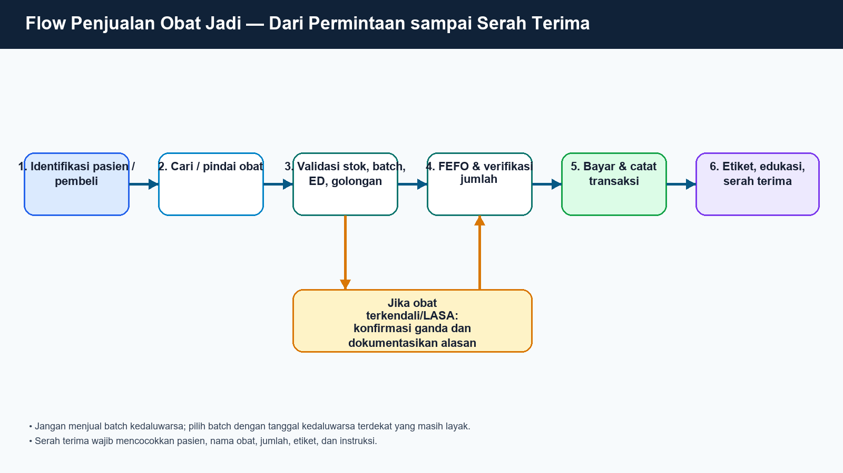
Gambar 6. Alur uji obat jadi
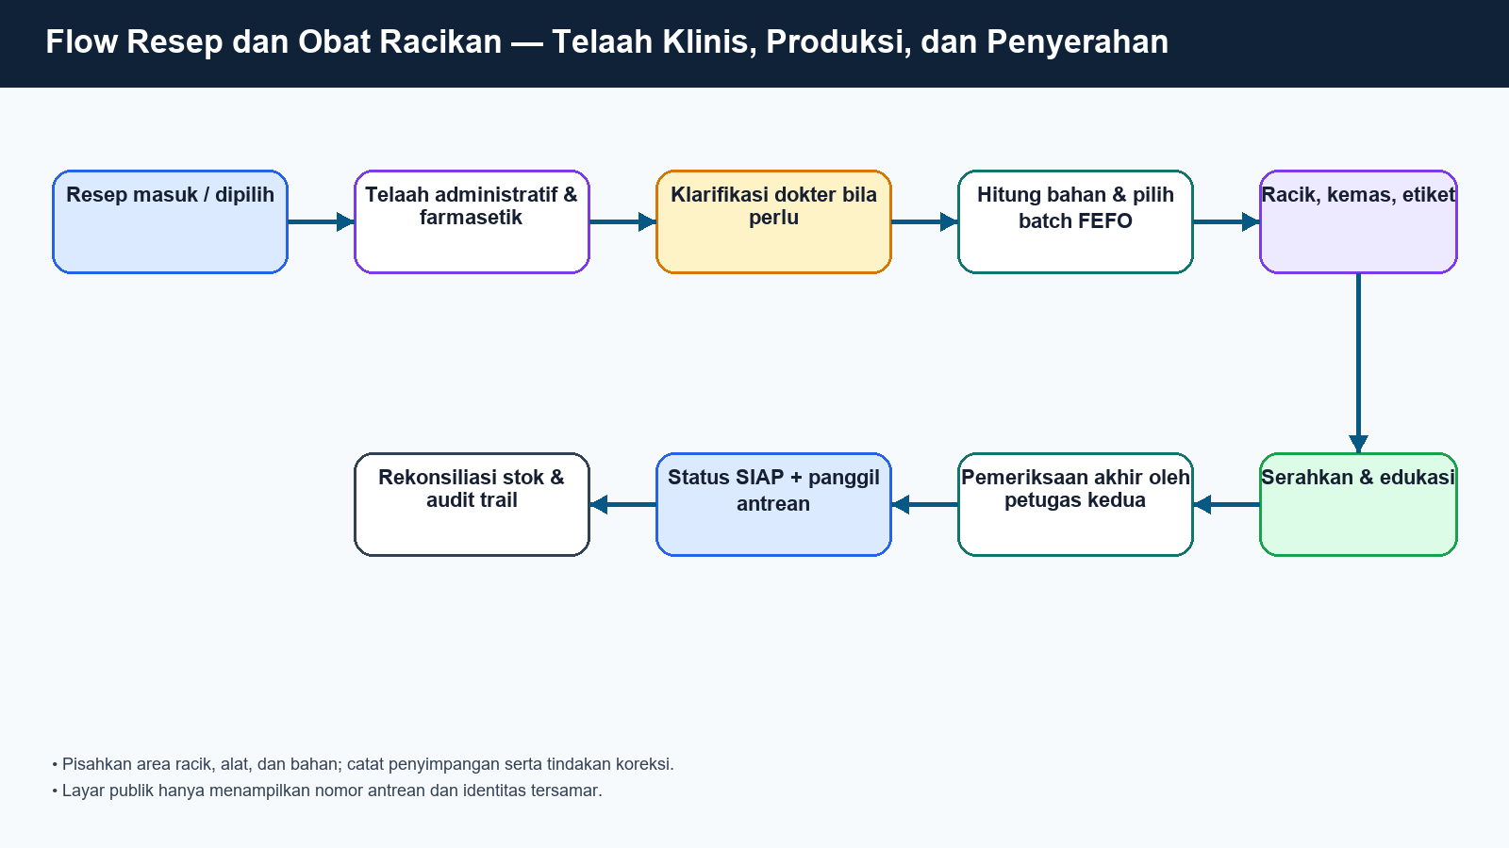
Gambar 7. Alur uji racikan

6. UAT layar pasien dan privasi
Komponen produksi LayarAntreanFarmasiScreen diuji pada 1600×900 dengan 50 record terkontrol. Tiga mode—gabungan, khusus obat jadi, dan khusus racikan—berhasil dirender. Nama dan nomor rekam medis disamarkan, status dan loket terlihat, serta panel edukasi tampil. Namun endpoint antrean pada server demo memberi respons 'Aksi POS Apotik belum tersedia', sehingga hasil ini diklasifikasikan PASS KOMPONEN, bukan PASS integrasi. Retest wajib setelah commit server antrean terdeploy.
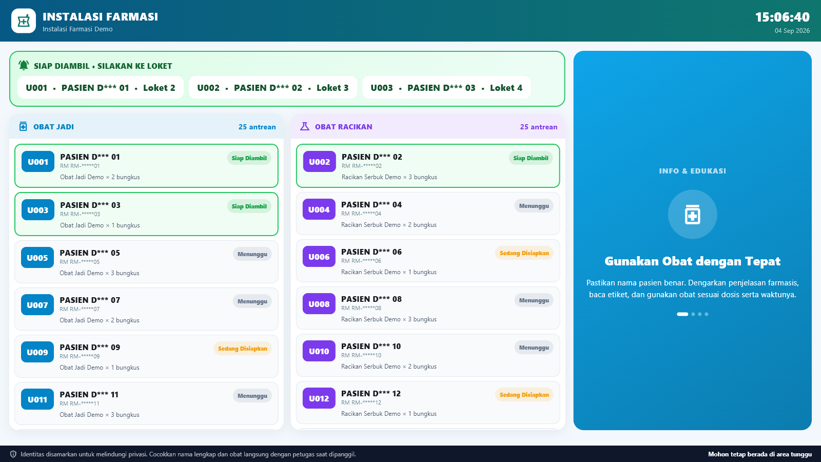
Gambar 8. Bukti komponen layar gabungan dengan identitas tersamar
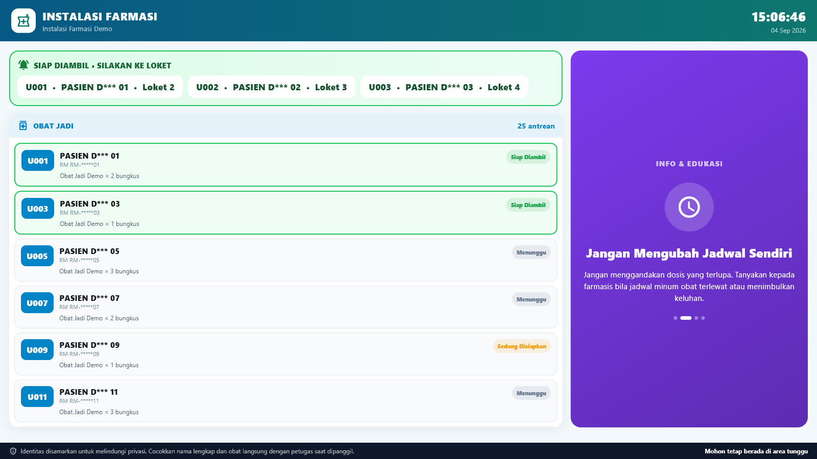
Gambar 9. Mode obat jadi
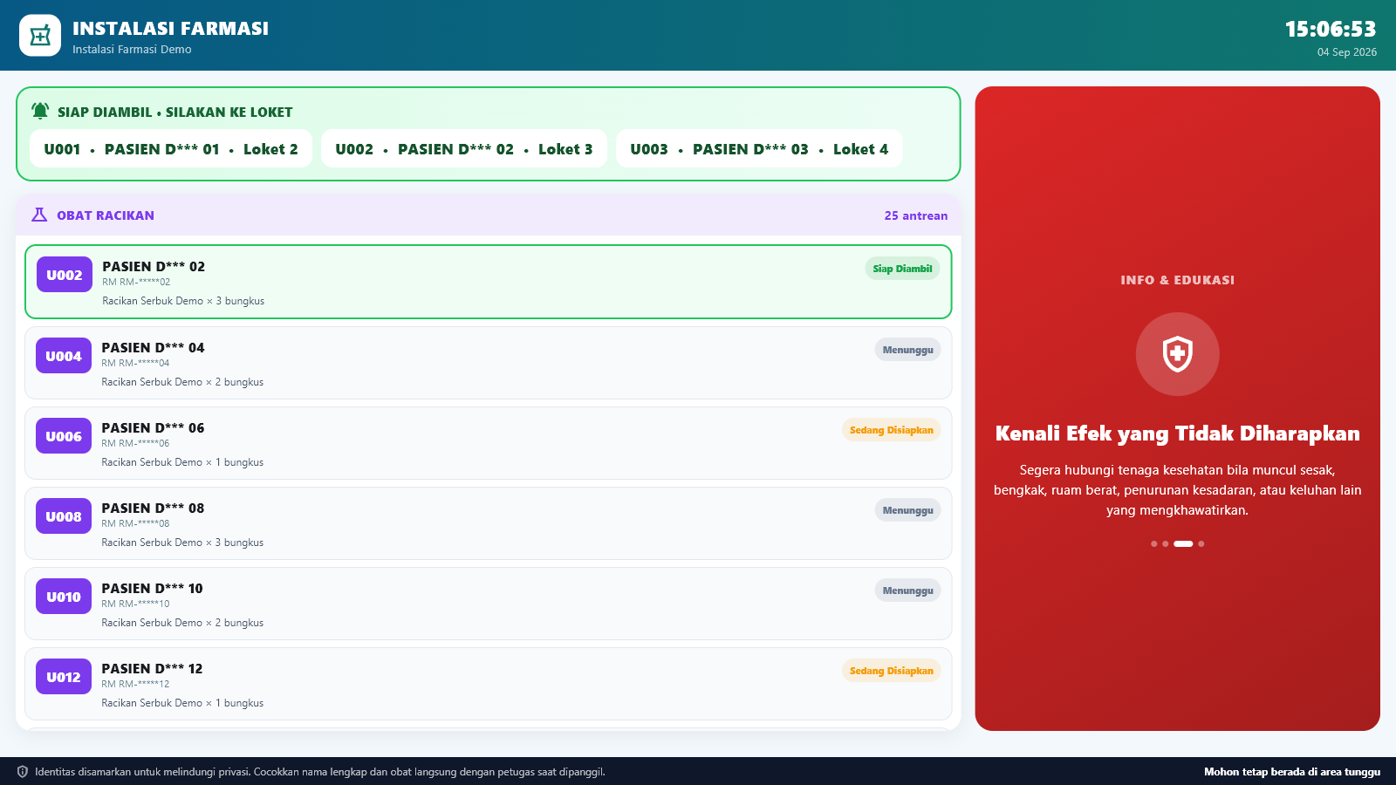
Gambar 10. Mode racikan

7. UAT procure-to-pay
Seed volume menyelesaikan 50 rangkaian PR–PO–BAST–tagihan–pembayaran. PO bergantian termin dan non-termin. Lima puluh pembayaran berstatus disetujui; detail DPC 36..85 dimasukkan dalam Proses Transfer ID 10 dan disetujui, total Rp45.730.000. Beberapa dashboard UI menampilkan agregat/filter yang berbeda dan tidak selalu memperlihatkan 50 kode UAT; karena itu bukti kuantitas berasal dari audit API, sementara screenshot membuktikan akses, formulir, dan rendering menu.
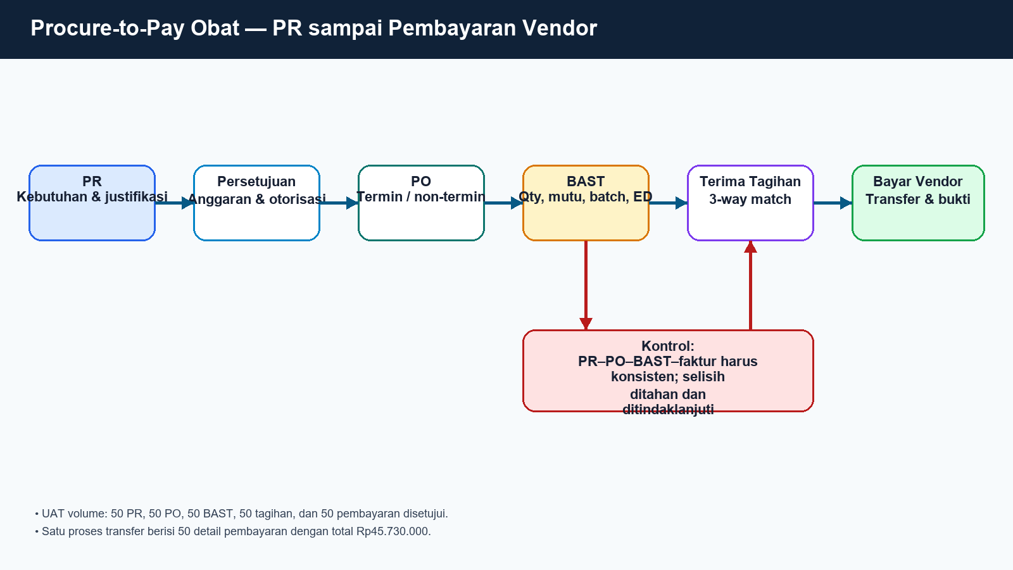
Gambar 11. Flow procure-to-pay yang diuji
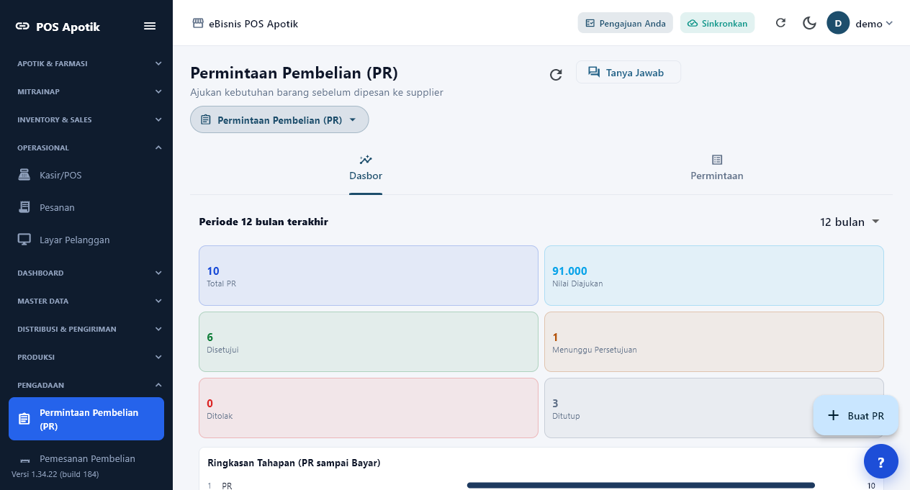
Gambar 12. Permintaan Pembelian
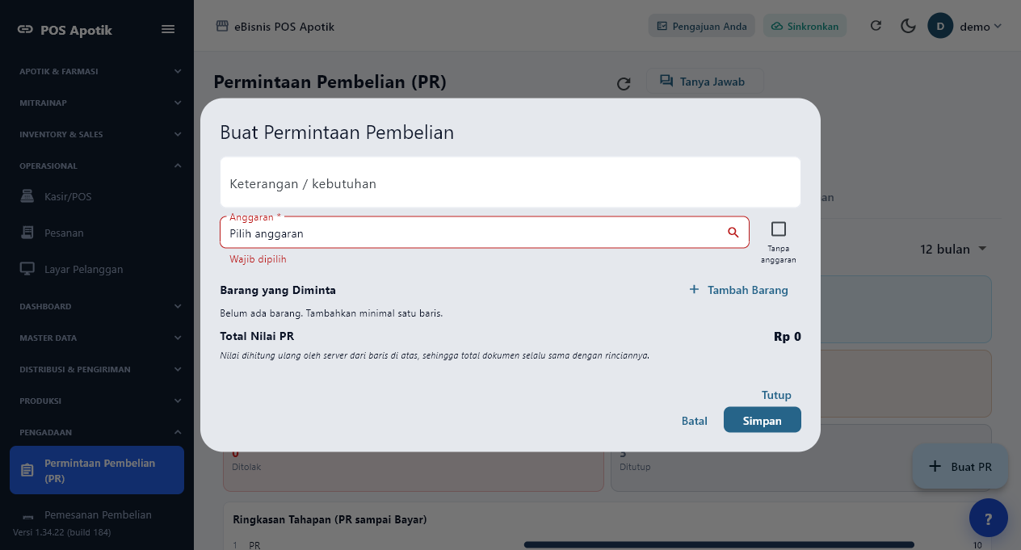
Gambar 13. Form PR
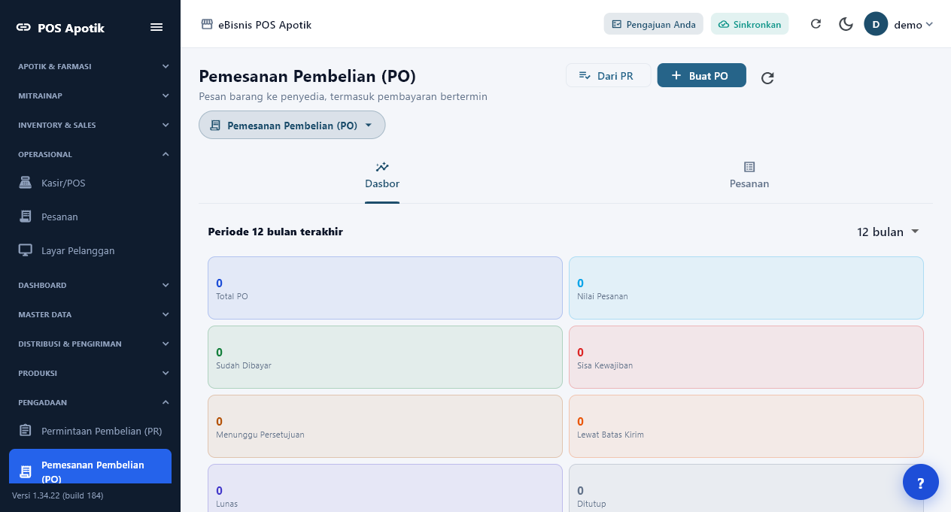
Gambar 14. Pemesanan Pembelian
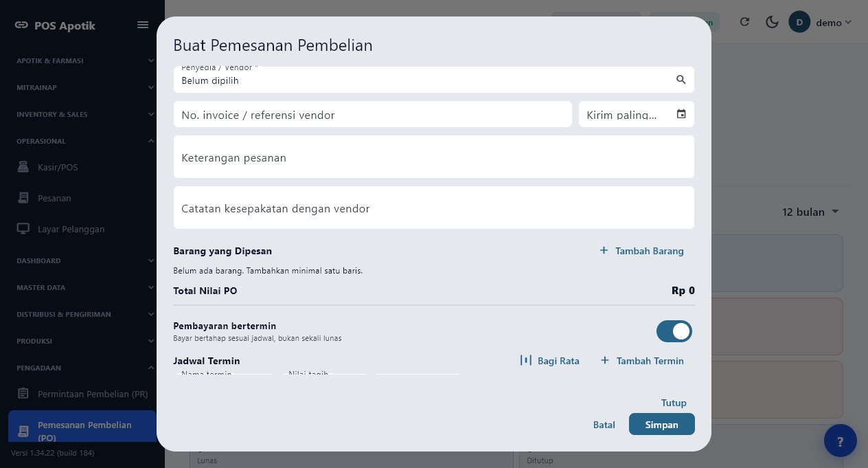
Gambar 15. Form termin
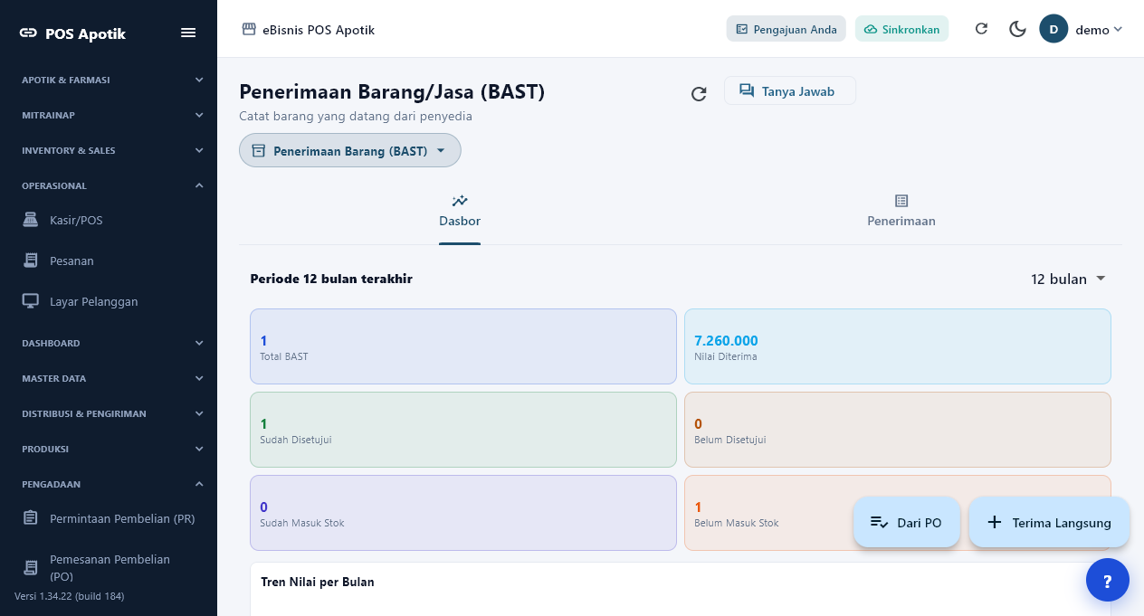
Gambar 16. Penerimaan BAST
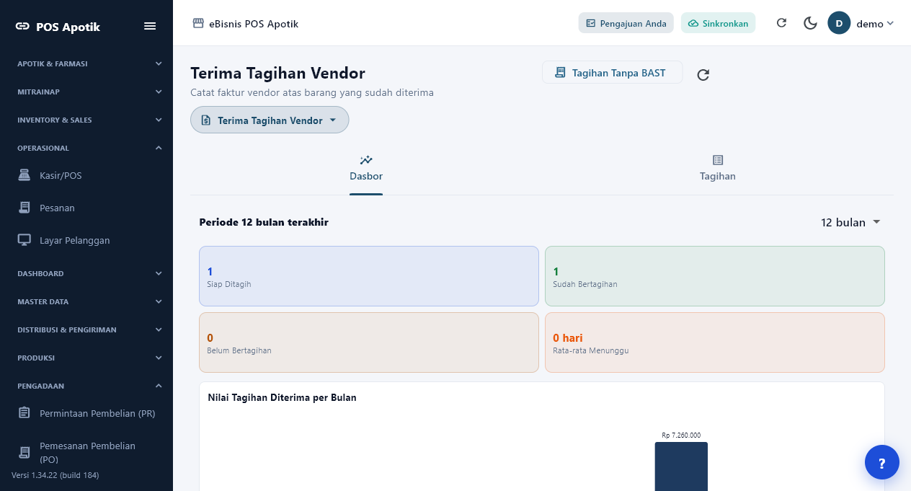
Gambar 17. Terima Tagihan Vendor
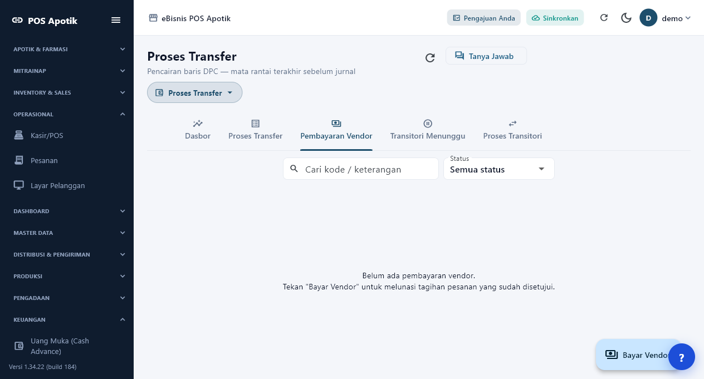
Gambar 18. Pembayaran Vendor

8. UAT akuntansi dan laporan
Kategori pembayaran termin vendor menghasilkan 50 draft pada ringkasan, tetapi rincian tidak menyediakan preview jurnal. Upaya posting kategori untuk 50 pembayaran dan 54 fixed asset tidak berhasil karena jurnal kosong dengan pesan bahwa preview belum tersedia. Untuk membuktikan alur akuntansi yang sah tanpa menyembunyikan gap, dibuat 50 Jurnal Umum manual—masing-masing mereferensikan pembayaran, debit 310.500 HUTANG VENDOR dan kredit 111.101 KAS YAYASAN—lalu seluruhnya terposting. Run kedua mengonfirmasi idempotensi: tidak membuat duplikat dan tetap menemukan 50 jurnal terposting.
Batas bukti laporan: Enam halaman laporan berhasil dibuka. Beberapa screenshot menunjukkan belum ada data pada filter September/klasifikasi tertentu. Karena itu UAT membuktikan akses/rendering, sedangkan validasi angka laporan penuh tetap kriteria retest setelah klasifikasi COA dan periode disepakati.

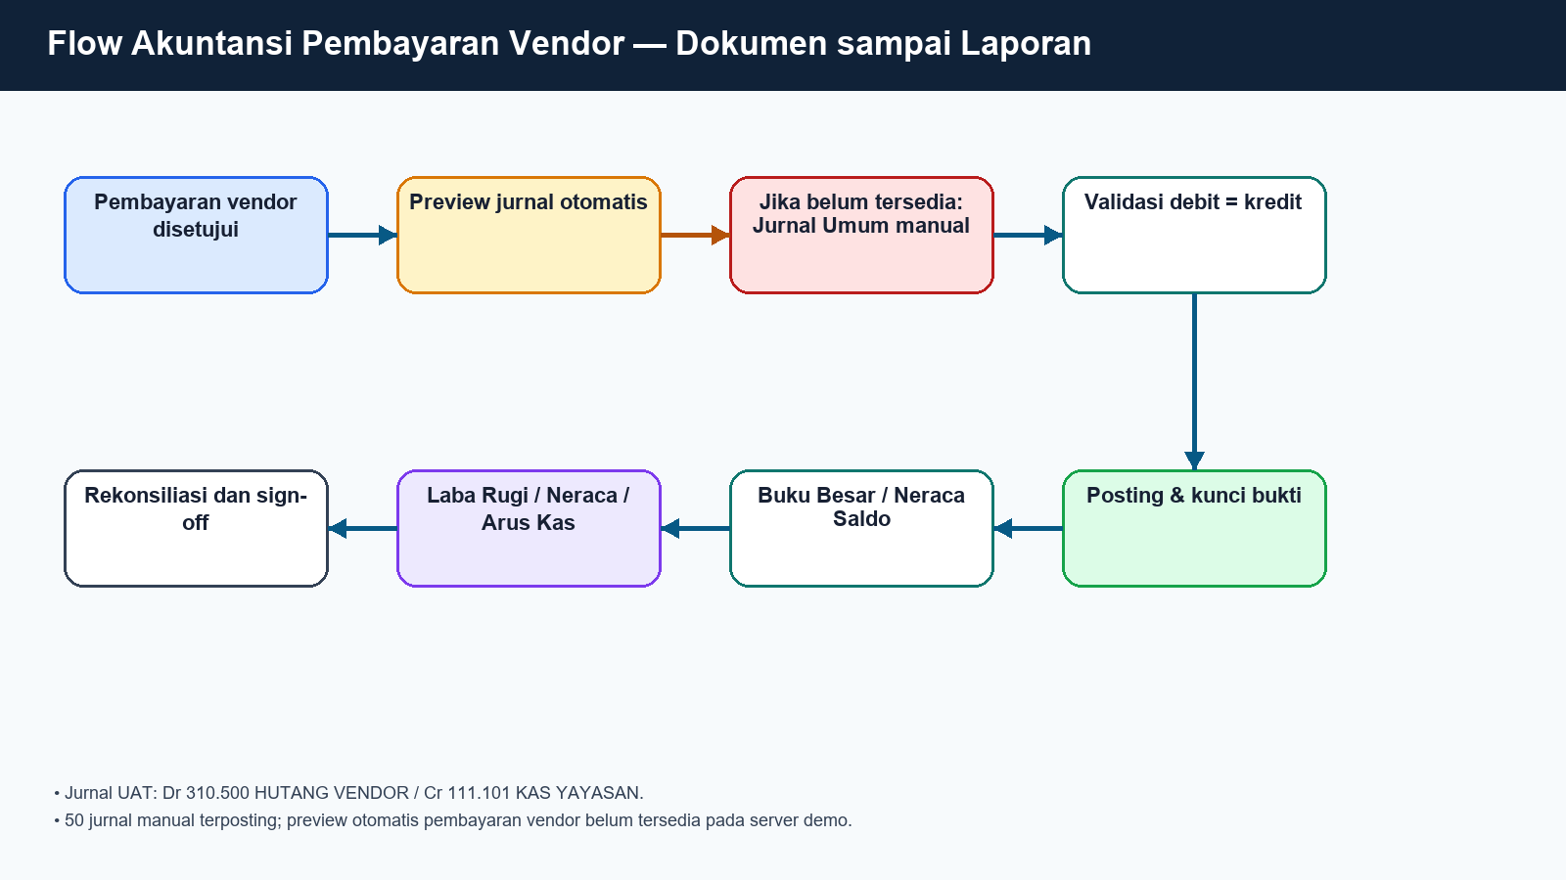
Gambar 19. Jalur jurnal dengan fallback terkontrol
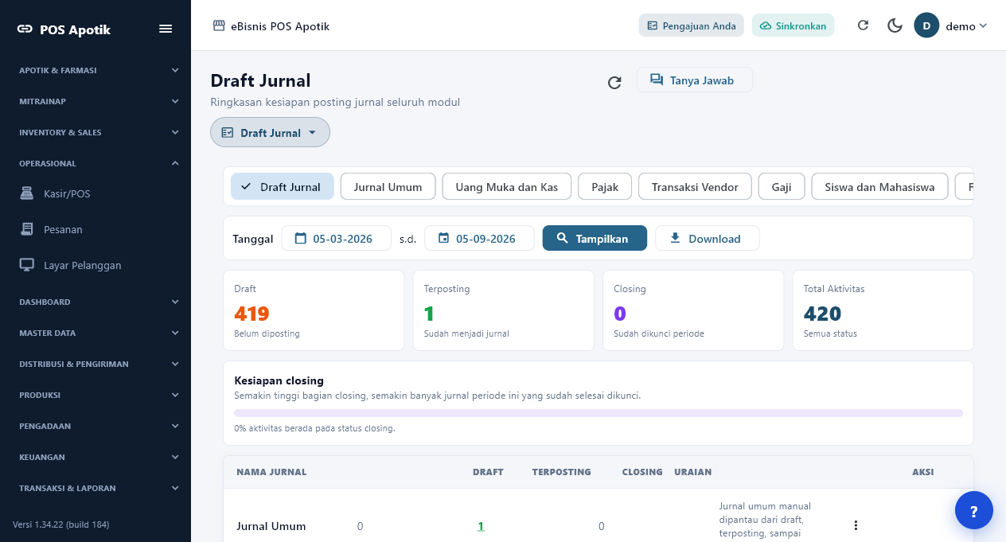
Gambar 20. Ringkasan Draft Jurnal
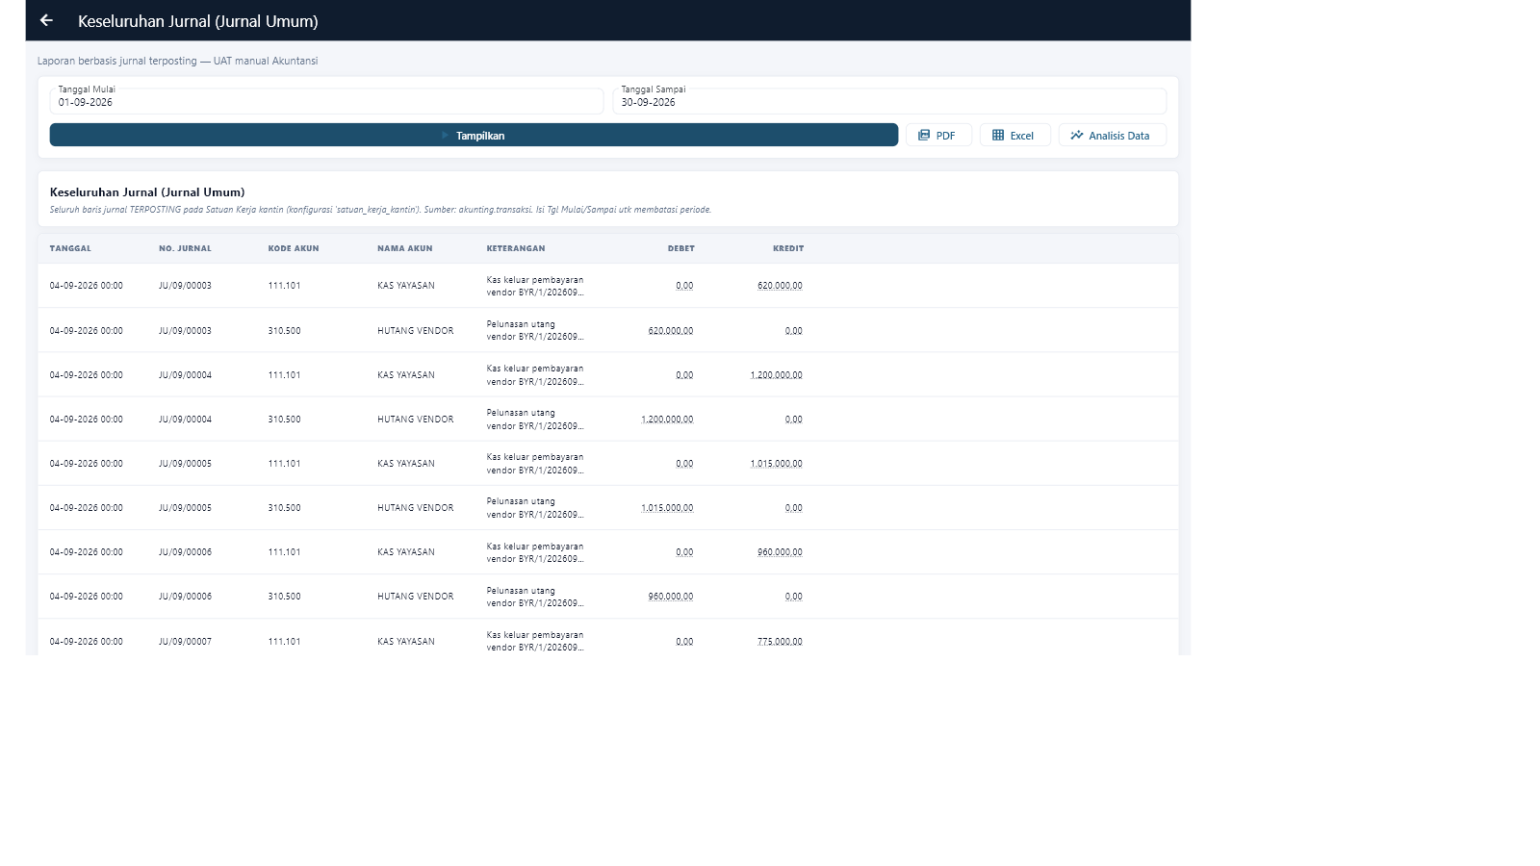
Gambar 21. Keseluruhan Jurnal
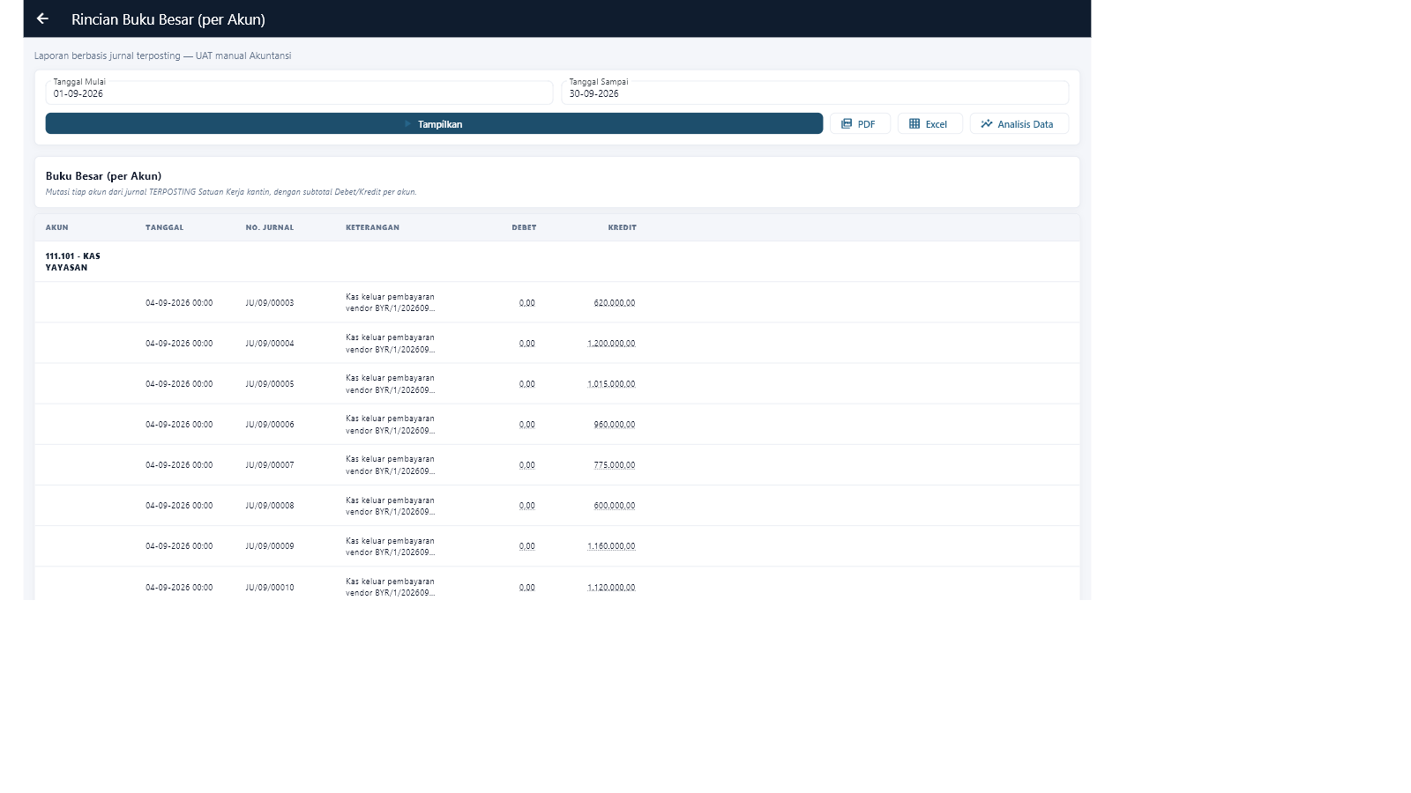
Gambar 22. Buku Besar
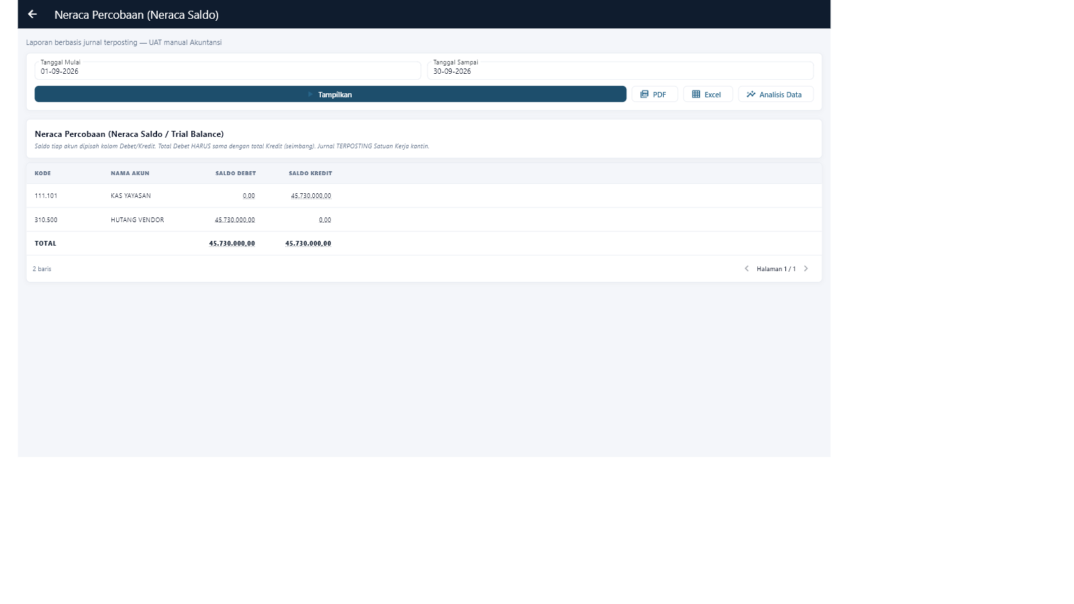
Gambar 23. Neraca Saldo
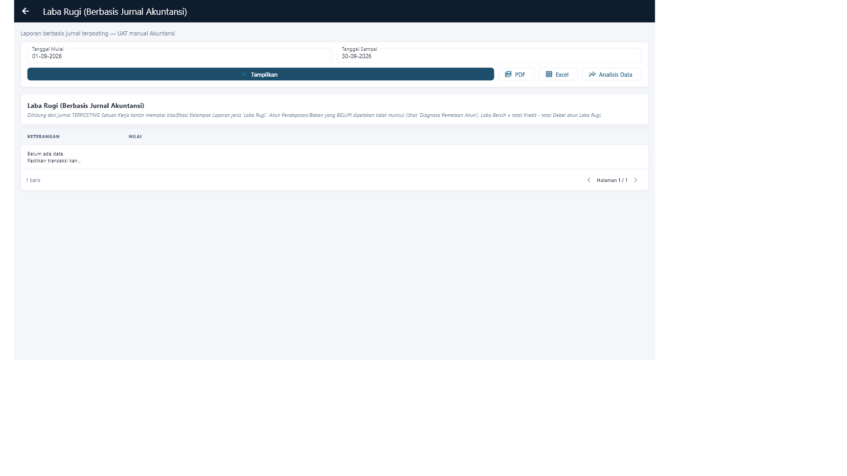
Gambar 24. Laba Rugi
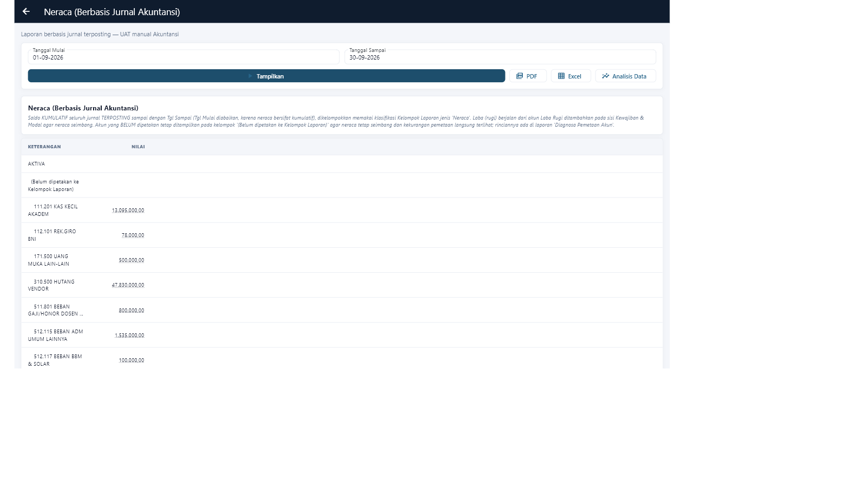
Gambar 25. Neraca
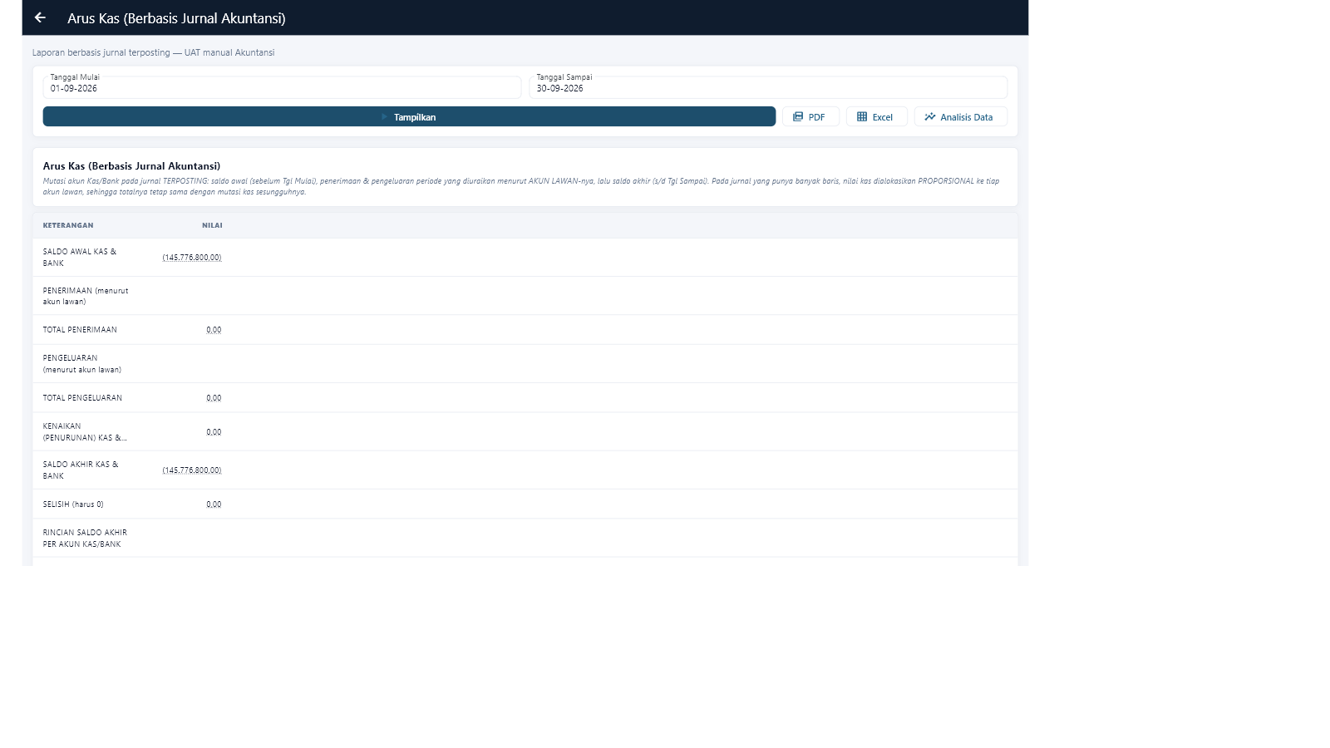
Gambar 26. Arus Kas

9. Pemetaan akun dari workbook
Workbook CETAK DATA memiliki 318 baris termasuk header, sehingga terdapat 317 akun data dan tidak ditemukan duplikasi kode pada pembacaan UAT. Pemetaan berikut dipakai sebagai rujukan; owner akuntansi tetap harus menyetujui klasifikasi akhir per institusi.
Kode | Nama | Peran dalam UAT
111.101 | KAS YAYASAN | Kredit pembayaran vendor
151.200 | PERSEDIAAN BARANG LAINNYA | Persediaan
171.200 | UANG MUKA PEMBELIAN | Uang muka
310.500 | HUTANG VENDOR | Debit pelunasan vendor
310.600 | UTANG USAHA TOKO | Alternatif utang toko
310.301 | HUTANG PPN | Kewajiban PPN
410.900 | PENDAPATAN PENJUALAN TOKO | Pendapatan
510.900 | BEBAN POKOK PENJUALAN TOKO | HPP
Anomali: Baris kode 112,102 CIMB dan 121,109 Bank Kaltim memakai koma. Tidak ada normalisasi otomatis; pemilik COA harus memutuskan apakah itu penulisan sah atau salah input.

10. Temuan, risiko, dan tindak lanjut
ID | Temuan | Risiko | Prioritas | Owner/kriteria selesai
F-01 | Endpoint antrean belum terdeploy | Layar tidak menerima status live | P1 | DevOps AIS; list/simpan/status/hapus PASS di demo
F-02 | Katalog live hanya 2 | Volume master tidak sesuai target | P1 | Deploy generator 1000; provision; katalog >=1000
F-03 | Preview otomatis pembayaran/fixed asset kosong | Jurnal butuh kerja manual | P1 | Akuntansi+backend; preview seimbang dan 50 auto-post
F-04 | Kulakan generik admin tanpa toko | Alur legacy tak selesai | P2 | Uji akun pedagang bertoko; perbaiki constraint sync BAST
F-05 | Filter/agregat UI tidak selalu menunjukkan 50 batch UAT | Bukti visual membingungkan | P2 | Tambah filter kode UAT/date dan counter hasil
F-06 | APK mungkin debug-signed | Upgrade/kepercayaan produksi | P1 | Pemilik keystore; release-signed dan signature verified
F-07 | 2 kode akun bertanda koma | Salah pemetaan bank | P1 | Owner COA memberi keputusan tertulis

11. Kriteria retest dan penerimaan akhir
- Deploy server AIS yang memuat endpoint antrean dan generator demo 1000 obat + 1000 racikan.
- Provision ulang secara idempoten; buktikan katalog >=1000 dan data tidak mengganda pada run kedua.
- Buat 50 antrean live, ubah MENUNGGU→DISIAPKAN→SIAP, dan verifikasi tiga layar serta privasi IDENTITAS_DISAMARKAN.
- Selesaikan preview jurnal otomatis atau sahkan SOP manual; bila otomatis, 50 pembayaran harus menghasilkan jurnal seimbang tanpa duplikat.
- Uji kulakan generik dengan akun kasir/pedagang yang memiliki toko dan selesaikan sinkronisasi BAST.
- Validasi angka enam laporan pada periode yang benar terhadap 50 jurnal serta saldo awal yang disetujui.
- Build APK dengan keystore produksi dan uji fresh install, upgrade, login, transaksi, offline/sinkronisasi, serta rollback.
- Owner Farmasi, Procurement, Keuangan, Akuntansi, IT, dan Keamanan menandatangani penerimaan akhir.
Peran penandatangan | Nama | Keputusan/tanggal | Catatan
Owner Farmasi
Owner Procurement
Owner Keuangan
Owner Akuntansi
IT/DevOps
Keamanan/Privasi

Lampiran. Inventaris bukti
Kelompok | Berkas | Ukuran | Kelompok | Berkas | Ukuran
Apotik | 00-dashboard-operasional.png | 73,143 byte | Pengadaan | 07-bast-daftar-50.png | 69,084 byte
Apotik | 01-kasir-obat-jadi.png | 58,647 byte | Pengadaan | 08-bast-pilih-po.png | 65,779 byte
Apotik | 02-resep-racikan.png | 73,839 byte | Pengadaan | 09-terima-tagihan-50.png | 60,212 byte
Apotik | 03-formularium-obat.png | 29,156 byte | Pengadaan | 10-pembayaran-vendor-50.png | 64,241 byte
Apotik | 04-batch-kedaluwarsa.png | 26,756 byte | Pengadaan | 11-draft-jurnal-pengadaan.png | 81,216 byte
Apotik | 05-penerimaan-pbf.png | 39,675 byte | Pengadaan | 12-katalog-laporan-pengadaan.png | 95,699 byte
Apotik | 06-layar-kedua-obat-jadi-racikan.png | 338,833 byte | Akuntansi | 00-layar-awal-integration.png | 72,926 byte
Apotik | 07-layar-tambahan-obat-jadi.png | 302,736 byte | Akuntansi | 01-menu-akuntansi-terbuka.png | 76,579 byte
Apotik | 08-layar-tambahan-racikan.png | 243,509 byte | Akuntansi | 24-laporan-laba-rugi.png | 34,127 byte
Apotik | 09-laporan-penjualan.png | 84,881 byte | Akuntansi | 25-laporan-neraca.png | 54,518 byte
Apotik | 10-register-obat-terkendali.png | 84,881 byte | Akuntansi | 26-laporan-arus-kas.png | 49,626 byte
Apotik | 11-laporan-kedaluwarsa.png | 84,881 byte | Akuntansi | 27-laporan-jurnal-umum.png | 68,047 byte
Pengadaan | 00-layar-awal-ebisnis.png | 82,725 byte | Akuntansi | 28-laporan-buku-besar.png | 60,320 byte
Pengadaan | 01-menu-pengadaan-terbuka.png | 84,210 byte | Akuntansi | 29-laporan-neraca-saldo.png | 37,707 byte
Pengadaan | 02-pr-daftar-50.png | 66,040 byte | Diagram | 01-use-case-pos-apotik.png | 81,737 byte
Pengadaan | 03-pr-formulir.png | 70,933 byte | Diagram | 02-flow-obat-jadi.png | 63,637 byte
Pengadaan | 04-po-daftar-termin-nontermin.png | 64,743 byte | Diagram | 03-flow-obat-racikan.png | 64,155 byte
Pengadaan | 05-po-formulir-nontermin.png | 62,810 byte | Diagram | 04-flow-procure-to-pay.png | 68,339 byte
Pengadaan | 06-po-formulir-termin.png | 64,551 byte | Diagram | 05-flow-akuntansi.png | 62,993 byte

